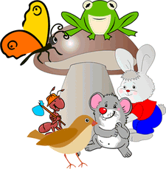
Консультация для воспитателей
Использование различных вариантов сказок в коррекции речевых недостатков
К числу важнейших задач логопедической работы с дошкольниками, имеющими речевые нарушения, относится формирование у них всех компонентов речевой системы (звукопроизношения, фонематических процессов, лексико-грамматической стороны и связной речи). Это необходимо как для наиболее полного преодоления системного недоразвития речи, так и для подготовки детей к предстоящему школьному обучению. Основой речевой системы, её фундаментом, на котором строятся все другие компоненты, является работа по коррекции звукопроизношения. Процесс автоматизации поставленного звука, достаточно длительный и кропотливый. Логопеду постоянно приходится искать и внедрять в свою практику разнообразные приёмы, чтобы сделать этот процесс интересным для ребёнка. Ребёнок – это творец, он любит перевоплощаться. Это качество я решила использовать в различных видах театральной деятельности.
Основным жанром для театральной деятельности послужили, конечно же, сказки. Мир сказок привлекает детей занимательностью сюжета, необычайными обстоятельствами, яркими образами персонажей. Ребенок – существо активное от природы, он любит не только слушать сказки, но и действовать, творить, опираясь на них. Эти качества ребёнка я постаралась использовать в коррекционной работе, сделав тем самым, сказки своими помощниками в преодолении у детей общего недоразвития речи. Основу работы со сказками я взяла у И.Л. Лебедевой «Трудный звук, ты наш друг» и разработала
варианты работы со сказкой:
    - Договаривание звуков, слогов в конце фраз. ( По типу игр «Доскажи словечко»)
    - Изменение сложившейся ситуации. (Например, игра «Горшок каши» Манная каша из горшочка залила все картинки, их надо спасти. Формируется спасательная команда, которая спасает предметы от манной каши).
    - Исправь сказочника. (Сказки с использованием оппозиционных звуков. Детям предлагается найти ошибки в тексте и исправить разказчика).
    - Старая сказка на новый лад. (Изменение сюжета знакомой сказки. Наиболее удобными для трансформации являются сказки «Теремок», «Колобок», «Курочка Ряба», «Заюшкина избушка», «Красная Шапочка»).
    - Сочиняем новую сказку.
Для этого варианта составила схему сюжета сочиняемой сказки.
а) Жил-был … Кто? Какой он был? Чем занимался? Кто его друзья?
б) Пошёл гулять (путешествовать, смотреть …) … Куда?
в) Встретил … Кого? (какого-то отрицательного персонажа). Какое зло этот отрицательный герой всем причинял?
г) Был ли у нашего героя друг. Кто? Какой он был? Как помог главному герою справиться с трудностями? Что стало со злым героем?
д) Где друзья стали жить? Что стали делать?

На каждый вариант я подобрала и сочинила сама разнообразные сказки.
Предлагаю вам одну авторскую.
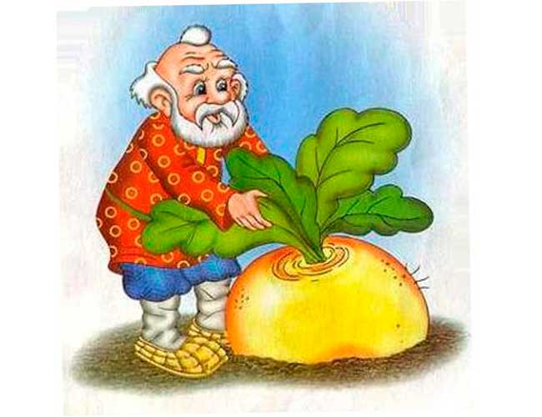
Старая сказка на новый лад.
Лук Звук [Л]
Посадил Лось на клумбу лук. Вырос лук большой-пребольшой. Захотел Лось приготовить салат и пошёл на свою клумбу за луком. Взялся Лось за лук, тянул, тянул его из земли — никак вытянуть не мог. Позвал Лось на помощь Слона. Слон за Лося, Лось за лук — тянут-потянут, никак вытянуть не могут. Позвал Слон Лошадь. Лошадь за Слона, Слон за Лося, Лось за лук— тянут-потянут, никак вытянуть не могут. Позвала Лошадь Белку. Белка за Лошадь, Лошадь за Слона, Слон за Лося, Лось за лук— тянут-потянут, никак вытянуть не могут. Позвала Белка Пчелу. Пчела за Белку, Белка за Лошадь, Лошадь за Слона, Слон за Лося, Лось за лук— тянут-потянут, тянут-понятут — и вытащили лук. Принесли лук домой, накрошили его в салат и угостили салатом Лося, Слона, Лошадь, Белку и Пчелу.
Вот и сказочке конец, а кто сочинил её - МОЛОДЕЦ!

Использование различных вариантов сказок на логопедических занятия позволило:
— Повысить интерес к коррекционным занятиям;
— улучшить работоспособность;
— сохранять произвольное внимание у детей;
— сделать процесс автоматизации и дифференциации звуков более эффективным.



